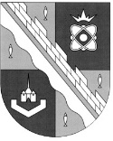
администрация МУНИЦИПАЛЬНОГО ОБРАЗОВАНИЯ
СОСНОВОБОРСКИЙ ГОРОДСКОЙ ОКРУГ ЛЕНИНГРАДСКОЙ ОБЛАСТИ

постановление

от 02/12/2025 № 3325

О внесении изменений в постановление администрации
Сосновоборского городского округа от 27.02.2025 № 561
«Об утверждении Перечня муниципальных программ
Сосновоборского городского округа на 2025-2027 годы»

В соответствии со статьями 172, 179 Бюджетного кодекса Российской Федерации, постановлением администрации Сосновоборского городского округа от 20.02.2023 № 453 «О порядке разработки, реализации и оценки эффективности муниципальных программ Сосновоборского городского округа», администрация Сосновоборского городского округа п о с т а н о в л я е т:

1. Внести изменение в постановление администрации Сосновоборского городского округа от 27.02.2025 № 561 «Об утверждении Перечня муниципальных программ Сосновоборского городского округа на 2025-2027 годы» (далее – постановление администрации):
1.1. В наименовании постановления администрации исключить период «на 2025-2027 годы».
1.2. Окончательная редакция наименования постановления администрации - «Об утверждении Перечня муниципальных программ Сосновоборского городского округа».
1.3. Утвердить Перечень муниципальных программ Сосновоборского городского округа (Приложение).

2. Общему отделу администрации обнародовать настоящее постановление на электронном сайте городской газеты «Маяк».

3. Отделу по связям с общественностью (пресс-центр) разместить настоящее постановление на официальном сайте Сосновоборского городского округа.

4. Настоящее постановление вступает в силу со дня официального обнародования.

5. Контроль за исполнением настоящего постановления оставляю за собой.

Первый заместитель главы администрации
Сосновоборского городского округа С.Г. Лютиков

Исп. В.А. Зайчикова (ОЭР),
тел. 6-28-35 БГ
СОГЛАСОВАНО:

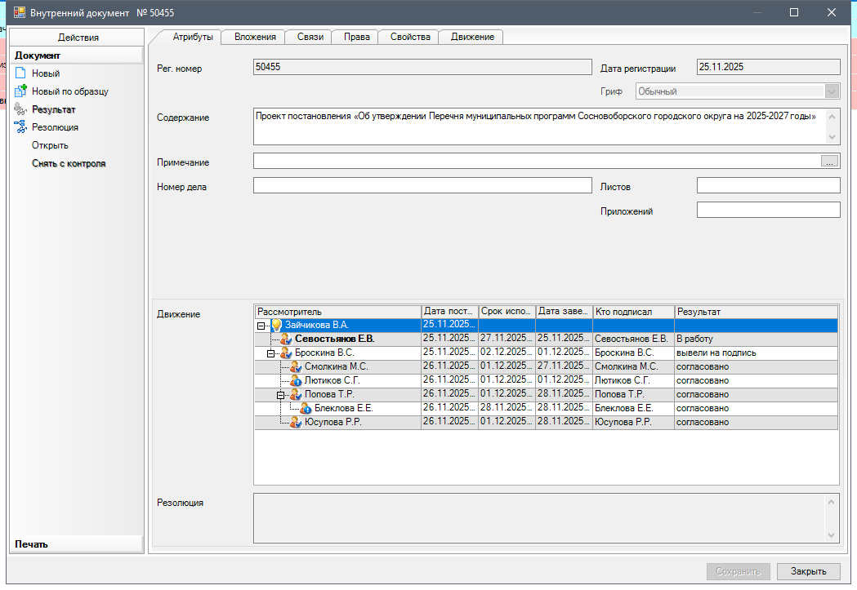

Рассылка:
КО, КУМИ, ОЭР, ЖО, ОРКиТ, КЖКХ,
ОГЗиОБ, КФ, КАГиЗ, ОКС, ОПиЭБ, ОСП,
ОВБиДХ, ОФКиС, ОИТиЗИ, ОМП,
пресс-центр

УТВЕРЖДЕН
постановлением администрации
Сосновоборского городского округа
от 02/12/2025 № 3325

(Приложение)

Перечень
муниципальных программ Сосновоборского городского округа

№ п/п | Наименование программы | Ответственные исполнители
1 | «Жилище на 2021-2025 годы»  «Жилище на 2026-2030 годы» | Жилищный отдел администрации Сосновоборского городского округа  Жилищный отдел администрации Сосновоборского городского округа
2 | «Стимулирование экономической активности малого и среднего предпринимательства в Сосновоборском городском округе до 2030 года» | Отдел экономического развития администрации Сосновоборского городского округа
3 | «Управление муниципальным имуществом Сосновоборского городского округа» | Комитет по управлению муниципальным имуществом Сосновоборского городского округа
4 | «Медико-социальная поддержка отдельных категорий граждан в Сосновоборском городском округе на 2014-2030 годы» | до 01.07.2018г. – Комитет социальной защиты населения администрации Сосновоборского городского округа;  с 01.07.2018г. – Отдел социальных программ администрации Сосновоборского городского округа.
5 | «Современное образование Сосновоборского городского округа» | Комитет образования Сосновоборского городского округа
6 | «Развитие культуры Сосновоборского городского округа на 2019-2028 годы» | Отдел по развитию культуры и туризма администрации Сосновоборского городского округа
7 | «Физическая культура и спорт Сосновоборского городского округа на 2025-2030 годы» | Отдел по физической культуре и спорту администрации Сосновоборского городского округа
8 | «Молодежная политика Сосновоборского городского округа на 2025-2029 годы» | Отдел по молодежной политике администрации Сосновоборского городского округа
9 | «Городское хозяйство на 2014-2030 годы» | Отдел внешнего благоустройства и дорожного хозяйства комитета по управлению жилищно-коммунальным хозяйством администрации Сосновоборского городского округа
10 | «Развитие информационного общества в Сосновоборском городском округе на 2014-2030 годы» | Отдел информационных технологий и защиты информации администрации Сосновоборского городского округа
11 | «Безопасность жизнедеятельности населения в Сосновоборском городском округе на 2014-2030 годы» | Отдел гражданской защиты и общественной безопасности администрации Сосновоборского городского округа
12 | «Повышение финансовой грамотности и формирование финансовой культуры на территории Сосновоборского городского округа на 2025-2030 годы» | Комитет финансов Сосновоборского городского округа

